Глава 9.

В этой главе мы приступаем к изучению представления Компонентов (Component view) среды Rose, в котором описывается физическая организация системы. Прежде всего мы покажем, как классы преобразуются в библиотеки кода. Затем рассмотрим различные исполняемые файлы, файлы динамических библиотек (DLL) и другие файлы, необходимые для работы системы. На данном этапе не описывается, где в сети размещаются все эти компоненты, так как этот вопрос решается в представлении Размещения.

9.1. Что такое компонент?

Компонентом (component) называется физический модуль кода. Компонентами бывают как библиотеки исходного кода, так и исполняемые файлы. Например, если вы работаете на языке C++, то файлы .СРР и .Н будут отдельными компонентами. Получающийся при компиляции исполняемый .ЕХЕ файл также является компонентом системы.
Перед началом генерации кода необходимо соотнести каждый из файлов с соответствующими компонентами. На языке C++ каждый класс соотносится с двумя компонентами, один из которых соответствует .СРР файлу этого класса, а другой — .Н файлу. На Java каждый класс соответствует одному компоненту — файлу с расширением JAVA этого класса. При генерации кода Rose использует информацию о компонентах для создания соответствующих файлов библиотек кода.
После создания компонентов их помещают на диаграмму Компонентов и рисуют связи между ними. Единственный тип связей между компонентами — это зависимости. Он показывает, что один из компонентов должен компилироваться перед началом компиляции другого.

9.1.1. Типы компонентов

В среде Rose можно использовать различные пиктограммы для изображения компонентов разных типов. Как уже упоминалось, существуют два основных типа компонентов: библиотеки исходного кода и исполняемые компоненты. Для представления каждого из них таюке применяется несколько различных значков.
Компонент (Component) Этот значок соответствует программному модулю с хорошо определенным интерфейсом. В поле Stereotype (Стереотип) окна спецификации компонента можно определить его тип (ActiveX, Applet, Application, DLL, исполняемый файл и другие). Ниже обсуждаются различные стереотипы, которые можно использовать для этого значка.
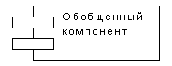

Спецификация и тело подпрограммы (Subprogram Specification and Body) Эти значки представляют видимую спецификацию подпрограммы и тело ее реализации. Обычно подпрограмма состоит из коллекции стандартных программных компонентов (subroutines) и не содержит определений класса.
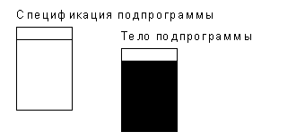

Главная программа (Main Program) Это файл, содержащий корень программы. Например, в среде PowerBuilder такой файл содержит объект приложения.
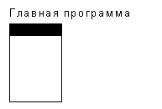

Спецификация и тело пакета (Package Specification and Body) Пакет в данном случае — это реализация класса. Спецификацией пакета является заголовочный файл со сведениями о прототипах функций для класса. На C++ это файл с расширением .Н. Тело пакета содержит код операций класса. На C++ это файл .СРР.
При использовании языка Java значок спецификации пакета представляет файл с расширением JAVA.
Для отображения исполняемых компонентов применяют другие значки. Исполняемые компоненты — это исполняемые файлы, файлы DLL и задачи.

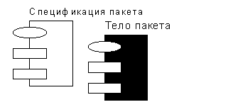

Файл DLL Для отображения файла динамической библиотеки используют значок
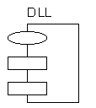

Спецификация и тело задачи (Task Specification and Body) Эти пиктограммы отображают пакеты, имеющие независимые потоки управления. Исполняемый файл обычно представляют как спецификацию задачи с расширением .ЕХЕ.
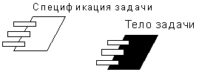

9.2. Диаграммы Компонентов

Диаграммой Компонентов (Component diagram) называется диаграмма UML, на которой показаны компоненты системы и зависимости между ними (см. рис. 9.1).
На такой диаграмме можно видеть исходный код и исполняемые компоненты системы. С ее помощью отвечающий за компиляцию и размещение системы персонал выясняет, какие библиотеки кода существуют и какие исполняемые файлы будут созданы при его компиляции. Разработчики узнают, какие библиотеки кода существуют и каковы связи между ними. Зависимости между компонентами отражают порядок их компиляции.
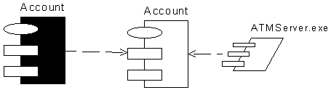

Рис. 9.1.Диаграмма Компонентов

9.2.1. Создание диаграмм Компонентов

В Rose диаграммы Компонентов строятся в представлении Компонентов системы. Отдельные компоненты можно создавать непосредственно на этой диаграмме или перетаскивать из браузера. В браузере диаграмма Компонентов сопровождается следующей пиктограммой:

Для создания диаграммы Компонентов в представлении Компонентов:
1. В браузере щелкните правой кнопкой мыши на пакете, в который нужно поместить диаграмму Компонентов.
2. В открывшемся меню выберите пункт New > Component Diagram (Создать > Диаграмма Компонентов).
3. Введите имя новой диаграммы.
ИЛИ
1. В меню выберите пункт Browse > Component Diagram (Обзор > Диаграмма Компонентов). Появится окно Select Component Diagram (Выбор диаграммы Компонентов).
2. Укажите нужный пакет.
3. В окне диаграммы Компонентов выберите пункт <New> (Создать).
4. Введите имя новой диаграммы Компонентов и щелкните на ОК.
Для удаления диаграммы Компонентов:
1. Щелкните правой кнопкой мыши на диаграмме в браузере.
2. В открывшемся меню выберите пункт Delete (Удалить).
ИЛИ
1. В меню выберите пункт Browse > Component Diagram (Обзор > Диаграмма Компонентов). Появится окно Select Component Diagram (Выбор диаграммы Компонентов).
2. Укажите нужный пакет.
3. Укажите удаляемый компонент.
4. Щелкните мышью на кнопке Delete (Удалить).

9.2.2. Добавление компонентов

После создания диаграммы необходимо поместить туда компоненты. В панели инструментов диаграммы Компонентов имеются кнопки для всех описанных выше типов. В проектах на C++, Java и Visual Basic чаще всего используются значки спецификации пакета, тела пакета и исполняемых файлов. Как говорилось ранее, пиктограмма спецификации пакета применяется для обозначения заголовочных файлов. Для файлов, созданных на языке Java, проектов Visual Basic и файлов DLL используются значки спецификации пакета или значки компонента. Пиктограмму тела пакета применяют для представления файлов .СРР.
С компонентом можно связать документацию, содержащую описание назначения компонента и его классов.
Как и классы, компоненты можно объединять в пакет для лучшей организации. Как правило, для каждого пакета Логического представления системы создается один пакет представления Компонентов. Например, если пакет Orders Логического представления содержит классы Order, Orderltem и OrderForm, в соответствующий пакет представления Компонентов войдут компоненты для всех этих классов.
Для добавления нового компонента:
1. Нажмите кнопку Component панели инструментов диаграммы.
2. Щелкните мышью на диаграмме в том месте, куда нужно поместить новый компонент.
3. Введите имя нового компонента.
ИЛИ
1. Выберите в меню пункт Tools > Create > Component (Инструменты > Создать > Компонент).
2. Щелкните мышью на диаграмме в том месте, куда нужно поместить новый компонент.
3. Введите имя нового компонента.
ИЛИ
1. В браузере щелкните правой кнопкой мыши на пакете, который будет содержать новый компонент.
2. В открывшемся меню выберите пункт New > Component (Создать > Компонент).
3. Введите имя нового компонента.
Для добавления к компоненту текстового описания:
1. Щелкните правой кнопкой мыши на компоненте.
2. В открывшемся меню выберите пункт Open > Specification (Открыть > Спецификация). Появится окно спецификации компонента.
3. Перейдите на вкладку General (Общие).
4. Введите описание в поле документации.
ИЛИ
1. Дважды щелкните мышью на компоненте. Появится окно его спецификации.
2. Перейдите на вкладку General (Общие).
3. Введите описание в поле документации.
ИЛИ
1. Выделите компонент.
2. В меню выберите пункт Browse > Specification (Обзор > Спецификация). Появится окно спецификации компонента.
3. Перейдите на вкладку General (Общие).
4. Введите описание в поле документации.
ИЛИ
1. Выделите компонент.
2. Введите описание в окне документации.
Для удаления компонента с диаграммы:
1. Выделите его на диаграмме.
2. Нажмите клавишу Delete (Удалить).
ВНИМАНИЕ При удалении компонента с диаграммы он сохраняется в браузере и на других диаграммах Компонентов системы.
Для удаления компонента из модели:
1. Выделите его на диаграмме.
2. В меню модели выберите пункт Edit > Delete from Model (Правка > Удалить из модели) или нажмите комбинацию клавиш CTRL+D.
ИЛИ
- В браузере щелкните правой кнопкой мыши на компоненте.
- В открывшемся меню выберите пункт Delete (Удалить).
ВНИМАНИЕ Rose удалит компонент со всех диаграмм компонентов и из браузера.

9.2.3. Определение деталей компонента

Как и для остальных элементов модели Rose, для компонентов можно определить подробные спецификации:
Stereotype (Стереотип) Стереотип компонента. Определяет пиктограмму, применяемую для представления компонента на диаграмме.
Выше рассматривались следующие стереотипы: <none> (отсутствует, будет использована пиктограмма компонента), спецификация подпрограммы, тело подпрограммы, главная программа, спецификация пакета, тело пакета, исполняемый файл, DLL-файл, спецификация задачи и тело задачи. Кроме того, существуют стереотипы для компонентов ActiveX, апплетов (applet), приложений (application), пакетов общего типа (generic package) и подпрограмм общего типа (generic subprogram).
Для представления компонентов других типов на используемом языке программирования в приложении вы можете создать дополнительные стереотипы самостоятельно.
Language (Язык) Rose позволяет назначать языки для программирования отдельных компонентов. Если вы работаете с версией Rose Enterprise, то можете программировать часть модели на C++, часть на Java, часть – на Visual Basic и т.д. Эта возможность впервые появилась в версии Rose 98.
Среда Rose Enterprise содержит расширения для C++, Java, Visual Basic и Oracle8. Различные разработчики поставляют множество других расширений, повышающих возможности Rose. В том числе доступны расширения для других языков программирования (Power Builder, Forte, Visual Age Java и т.д.). Полный список партнеров Rose содержится на Web-сайте Rational Rose по адресу www.rational.com.
Declarations (Декларации) Rose позволяет создавать дополнительные декларации, добавляемые для каждого компонента при генерации кода. Декларациями называют специфичные для языка операторы, применяемые для объявления переменных, классов и т.д. Оператор #include языка C++ также считается декларацией.
Classes (Классы) Перед началом генерации кода класса нужно соотнести класс с компонентом. Это действие позволяет Rose определить, в каком физическом файле следует сохранить код для класса. С каждым компонентом можно соотнести один или несколько классов. В результате в Логическом представлении после имени класса появится имя соответствующего компонента, заключенное в скобки.
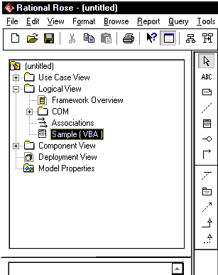

Для назначения компоненту стереотипа:
1. Откройте стандартное окно спецификации компонента.
2. Перейдите на вкладку General (Общие) (см. рис. 9.2).
3. Укажите стереотип в поле Stereotype (Стереотип).
ИЛИ
1. Выделите компонент.
2. Введите стереотип, заключив его в двойные угловые скобки: «Имя».
Для назначения компоненту языка:
1. Откройте стандартное окно спецификации компонента.
2. Перейдите на вкладку General (Общие).
3. Укажите язык в поле Language (Язык).
Для добавления деклараций:
1. Откройте стандартное окно спецификации компонента.
2. Перейдите на вкладку Detail (Подробно), как показано на рис. 9.3.
3. Укажите декларации в поле Declarations (Декларации).
Если вы работаете в среде Rose 98i с компонентом Java или CORBA, вам предоставляется дополнительное окно спецификации компонента:
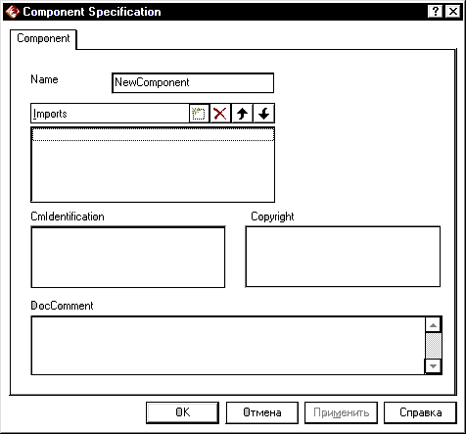

Если нужно соотнести классы с компонентом:
1. Откройте стандартное окно спецификации компонента.
2. Перейдите на вкладку Realizes (Реализует), как показано на рис. 9.4.
3. Щелкните на классе правой кнопкой мыши.
4. В открывшемся меню выберите пункт Assign (Назначить).
ИЛИ
1. Выделите класс в браузере.
2. Перетащите его на желаемый компонент в браузере или на диаграмме.

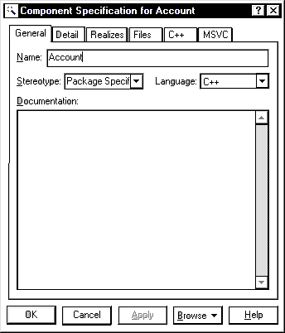

Рис. 9.2. Назначение стереотипа компоненту
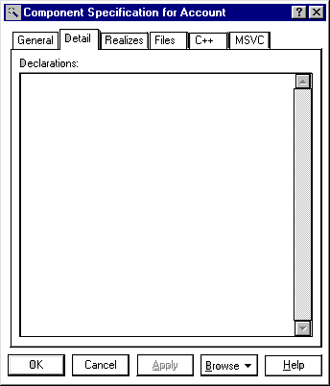

Рис. 9.3. Добавление деклараций к компоненту
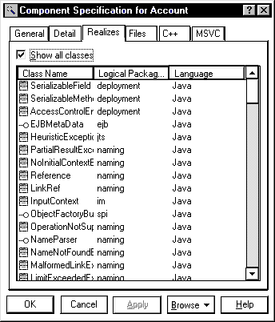

Рис. 9.4. Соотнесение классов с компонентом

9.2.4. Связывание файлов и ссылок с компонентом

Файл или ссылку можно связать непосредственно с компонентом. Например, к компоненту вашей модели можно прикрепить файл с кодом или со схемой тестирования функциональных возможностей компонента. Делается это в браузере или в окне спецификации компонента.

Для прикрепления файла к компоненту:
1. Щелкните правой кнопкой мыши на компоненте в браузере или на диаграмме Компонентов.
2. В открывшемся меню выберите пункт Open Standard Specification (Открыть стандартную спецификацию).
3. Перейдите на вкладку Files (Файлы).
4. Щелкните правой кнопкой мыши внутри белого поля этой вкладки.
5. В открывшемся меню выберите пункт Insert File (Вставить файл).
6. В диалоговом окне открытия файла укажите прикрепляемый файл.
7. Для завершения процесса нажмите на кнопку Open (Открыть).
ИЛИ
1. Щелкните правой кнопкой мыши на компоненте в браузере.
2. В открывшемся меню выберите пункт New > File (Создать > Файл).
3. В диалоговом окне открытия файла укажите прикрепляемый файл.
4. Для завершения процесса нажмите на кнопку Open (Открыть).
Прикрепить к компоненту ссылку на Web-страницу можно следующим образом:
1. Щелкните правой кнопкой мыши на компоненте в браузере или на диаграмме Компонентов.
2. В открывшемся меню выберите пункт Open Standard Specification (Открыть стандартную спецификацию).
3. Перейдите на вкладку Files (Файлы).
4. Щелкните правой кнопкой мыши внутри белого поля этой вкладки.
5. В открывшемся меню выберите пункт Insert URL (Вставить ссылку).
6. Введите адрес прикрепляемой ссылки.
ИЛИ
1. Щелкните правой кнопкой мыши на компоненте в браузере.
2. В открывшемся меню выберите пункт New > URL (Создать > Ссылка).
3. Введите адрес прикрепляемой ссылки.
Если нужно открыть связанный с компонентом файл:
1. Найдите файл в браузере.
2. Дважды щелкните мышью на имени файла. Rose автоматически запустит соответствующее приложение и загрузит в него файл.
ИЛИ
1. Щелкните правой кнопкой мыши на файле в браузере.
2. В открывшемся меню выберите пункт Open (Открыть). Rose автоматически запустит соответствующее приложение и загрузит в него файл.
ИЛИ
1. Щелкните правой кнопкой мыши на компоненте в браузере или на диаграмме Компонентов.
2. В открывшемся меню выберите пункт Open Standard Specification (Открыть стандартную спецификацию).
3. Перейдите на вкладку Files (Файлы).
4. Дважды щелкните мышью на файле, который нужно открыть. Rose автоматически запустит соответствующее приложение и загрузит в него файл.
ИЛИ
1. Щелкните правой кнопкой мыши на компоненте в браузере или на диаграмме Компонентов.
2. В открывшемся меню выберите пункт Open Standard Specification (Открыть стандартную спецификацию).
3. Перейдите на вкладку Files (Файлы).
4. Щелкните правой кнопкой мыши на файле, который нужно открыть.
5. В появившемся меню выберите пункт Open File/URL (Открыть файл/ссылку). Rose автоматически запустит соответствующее приложение и загрузит в него файл.
Если нужно открыть связанную с компонентом ссылку на Web-страницу:
1. Найдите ссылку в браузере.
2. Дважды щелкните мышью на ссылке. Rose автоматически запустит ваш Web-браузер и загрузит в него эту ссылку.
ИЛИ
1. Щелкните правой кнопкой мыши на ссылке в браузере.
2. В открывшемся меню выберите пункт Open (Открыть). Rose автоматически запустит ваш Web-браузер и загрузит ссылку.
ИЛИ
1. Щелкните правой кнопкой мыши на компоненте в браузере или на диаграмме Компонентов.
2. В открывшемся меню выберите пункт Open Standard Specification (Открыть стандартную спецификацию).
3. Перейдите на вкладку Files (Файлы).
4. Дважды щелкните мышью на ссылке, которую нужно открыть. Rose автоматически запустит ваш Web-браузер и загрузит ссылку.
ИЛИ
1. Щелкните правой кнопкой мыши на компоненте в браузере или на диаграмме Компонентов.
2. В открывшемся меню выберите пункт Open Standard Specification (Открыть стандартную спецификацию).
3. Перейдите на вкладку Files (Файлы).
4. Щелкните правой кнопкой мыши на ссылке, которую нужно открыть.
5. В появившемся меню выберите пункт Open File/URL (Открыть файл/ссылку). Rose автоматически запустит ваш Web-браузер и загрузит в него ссылку.
Для удаления связанного с компонентом файла или ссылки:
1. Щелкните правой кнопкой мыши на файле или ссылке в браузере.
2. В открывшемся меню выберите пункт Delete (Удалить).

9.2.5. Добавление зависимостей между компонентами

Единственный возможный тип связей между компонентами — это зависимость, означающая, что один компонент зависит от другого. Зависимость между компонентами изображают пунктирной линией.
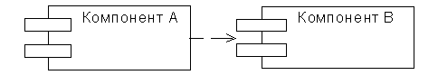

Здесь компонент А зависит от компонента В. Иначе говоря, в компоненте А существует некоторый класс, зависящий от какого-то класса компонента В.
Эти связи имеют значение при компиляции. Так как А зависит от В, А не может быть скомпилирован до В. Анализируя эту диаграмму, можно понять, что сначала компилируется В, а затем уже А.
Как и в случае пакетов, следует избегать циклических зависимостей между компонентами. Если А зависит от В, а В от А, то ни один из них нельзя компилировать, пока не скомпилирован другой. Таким образом, оба компонента должны рассматриваться как один большой компонент. Все циклические зависимости необходимо устранить до начала генерации кода.
Зависимости связаны также с проблемами управления системой. Если А зависит от В, то любые изменения в В повлияют на А. С помощью диаграммы Компонентов персонал сопровождения системы может оценить последствия любых вносимых изменений. Если компонент зависит от большего числа других компонентов, велика вероятность того, что его затронут изменения в системе.
Наконец, зависимости дают возможность понять, какие части системы можно использовать повторно, а какие нельзя. В нашем примере А трудно будет применить второй раз. Поскольку он зависит от В, то сделать это можно только совместно с В. С другой стороны, В легко использовать повторно, так как он ни от чего не зависит. Чем от меньшего числа компонентов зависит данный, тем легче его будет использовать повторно.
Для создания зависимости между компонентами:
- Нажмите кнопку Dependency (Зависимость) панели инструментов.
ИЛИ
1.В меню выберите пункт Tools > Create > Dependency (Инструменты > Создать > Зависимость).
- Проведите линию зависимости от компонента-клиента к компоненту-серверу.
Для удаления зависимости между компонентами:
1. Выделите зависимость на диаграмме.
- В меню выберите пункт Edit > Delete (Правка > Удалить) или нажмите клавишу Delete.

9.3. Упражнение

В этом упражнении создается диаграмма Компонентов системы обработки заказов. На данный момент уже определены все классы, требуемые для варианта использования "Ввести новый заказ". По мере реализации других вариантов использования на диаграмму следует добавлять новые компоненты.

9.3.1. Постановка задачи

По завершении анализа и проектирования системы Дэн, один из разработчиков проекта, построил диаграммы Компонентов. Выбрав в качестве языка программирования C++, Дэн создал для каждого класса соответствующие этому языку компоненты.
На рис. 9.5 показана главная диаграмма Компонентов системы. Внимание на ней уделяется пакетам создаваемых компонентам.
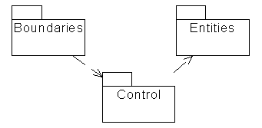

Рис. 9.5. Главная диаграмма Компонентов системы

На рис. 9.6 изображены все компоненты пакета Entities. Они содержат классы пакета Entities Логического представления системы.

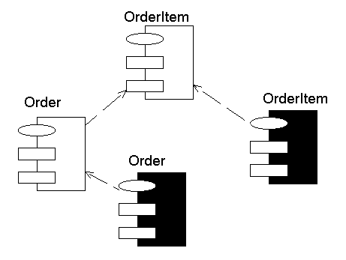

Рис. 9.6. Диаграмма Компонентов пакета Entities

Ha рис. 9.7 показаны компоненты пакета Control. Они содержат классы пакета Control Логического представления системы.
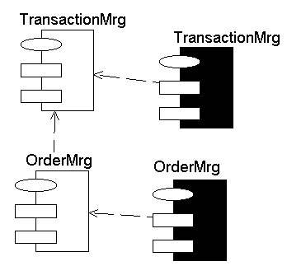

Рис. 9.7. Диаграмма Компонентов пакета Control

Наконец, на рис. 9.8 показаны компоненты пакета Boundaries. Они также соответствуют классам одноименного пакета Логического представления системы.
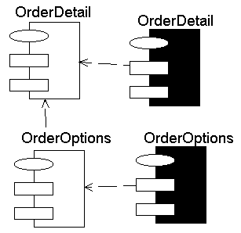

Рис. 9.8. Диаграмма Компонентов пакета Boundaries

Ha рис. 9.9 показаны все компоненты системы. На этой диаграмме можно видеть все зависимости между всеми компонентами проектируемой системы.

9.3.2. Этапы выполнения упражнения

9.3.2.1. Создание пакетов компонентов

1. Щелкните правой кнопкой мыши на представлении компонентов в браузере.
2. В открывшемся меню выберите пункт New > Package (Создать > Пакет).
3. Назовите пакет Entities (Сущности).
4. Повторив шаги с первого по третий, создайте пакеты Boundaries (Границы) и Control (Управление).

9.3.2.2. Добавление пакетов на Главную диаграмму Компонентов

1. Откройте Главную диаграмму Компонентов, дважды щелкнув на ней мышью.
2. Перетащите пакеты Entities, Boundary и Control из браузера на Главную диаграмму.

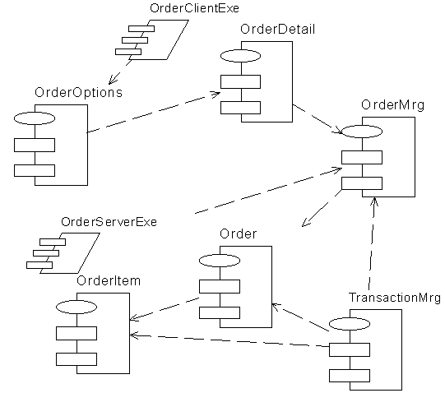

Рис. 9.9. Диаграмма Компонентов системы

9.3.2.3. Отображение зависимостей между пакетами

1. Нажмите кнопку Dependency (Зависимость) панели инструментов.
2. Щелкните мышью на пакете Boundaries Главной диаграммы Компонентов.
3. Проведите линию зависимости к пакету Control.
4. Повторив шаги 1 — 3, проведите зависимость от пакета Control к пакету Entities.

9.3.2.4. Добавление компонентов к пакетам и отображение зависимостей

1. Дважды щелкнув мышью на пакете Entities Главной диаграммы Компонентов, откройте Главную диаграмму Компонентов этого пакета.
2. Нажмите кнопку Package Specification (Спецификация пакета) панели инструментов.
3. Поместите спецификацию пакета на диаграмму.
4. Введите имя спецификации пакета — Orderltem.
5. Повторив шаги 2 — 4, добавьте спецификацию пакета Order.
6. Нажмите кнопку Package Body (Тело пакета) панели инструментов.
7. Поместите его на диаграмму.
8. Введите имя тела пакета — Orderltem.
9. Повторив шаги 6—8, добавьте тело пакета Order.
10. Нажмите кнопку Dependency (Зависимость) панели инструментов.
11. Щелкните мышью на теле пакета Orderltem.
12. Проведите линию зависимости к спецификации пакета Orderltem.
13. Повторив шаги 10—12, добавьте линию зависимости между телом пакета Order и спецификацией пакета Order.
14. Повторив шаги 10 — 12, добавьте линию зависимости от спецификации пакета Order к спецификации пакета Orderltem.
15. С помощью описанного метода создайте следующие компоненты и зависимости:
Для пакета Boundaries:
- Спецификацию пакета OrderOptions
- Тело пакета OrderOptions
- Спецификацию пакета OrderDetail
- Тело пакета OrderDetail
Зависимости в пакете Boundaries:
- От тела пакета OrderOptions к спецификации пакета OrderOptions
- От тела пакета OrderDetail к спецификации пакета OrderDetail
- От спецификации пакета OrderOptions к спецификации пакета OrderDetail
Для пакета Control:
- Спецификацию пакета OrderMgr
- Тело пакета OrderMgr
- Спецификацию пакета TransactionMgr
- Тело пакета TransactionMgr
Зависимости в пакете Control:
- От тела пакета OrderMgr к спецификации пакета OrderMgr
- От тела пакета TransactionMgr к спецификации пакета TransactionMgr
- От спецификации пакета OrderMgr к спецификации пакета TransactionMgr

9.3.2.5. Создание диаграммы Компонентов системы

1. Щелкните правой кнопкой мыши на представлении Компонентов в браузере.
2. В открывшемся меню выберите пункт New >Component Diagram (Создать > Диаграмма Компонентов).
3. Назовите новую диаграмму System.
4. Дважды щелкните на этой диаграмме мышью.

9.3.2.6. Размещение компонентов на диаграмме Компонентов системы

1. Разверните в браузере пакет компонентов Entities, чтобы открыть его.
2. Щелкните мышью на спецификации пакета Order в пакете компонентов Entities.
3. Перетащите эту спецификацию на диаграмму.
4. Повторив шаги 2 и 3, поместите на диаграмму спецификацию пакета Orderltem.
5. С помощью этого метода поместите на диаграмму следующие компоненты:
Из пакета компонентов Boundaries:
- Спецификацию пакета OrderOptions
- Спецификацию пакета OrderDetail
Из пакета компонентов Control:
- Спецификацию пакета OrderMgr
- Спецификацию пакета TransactionMgr
- Спецификацию задачи OrderClientExe
- Спецификацию задачи OrderServerExe
6. Нажмите кнопку Task Specification (Спецификация задачи) панели инструментов.
7. Поместите на диаграмму спецификацию задачи и назовите ее OrderClientExe.
8. Повторите шаги 6 и 7 для спецификации задачи OrderServerExe.

9.3.2.7. Добавление оставшихся зависимостей на диаграмму Компонентов системы

Уже существующие зависимости будут автоматически показаны на диаграмме Компонентов системы после добавления туда соответствующих компонентов. Теперь нужно добавить остальные зависимости.
1. Нажмите кнопку Dependency (Зависимость) панели инструментов.
2. Щелкните мышью на спецификации пакета OrderDetail.
3. Проведите линию зависимости к спецификации пакета OrderMgr.
4. Повторив шаги 1 — 3, создайте следующие зависимости:
- От спецификации пакета OrderMgr к спецификации пакета Order
- От спецификации пакета TransactionMgr к спецификации пакета Orderltem
- От спецификации пакета TransactionMgr к спецификации пакета Order
- От спецификации задачи OrderClientExe к спецификации пакета OrderOptions
- От спецификации задачи OrderServerExe к спецификации пакета OrderMgr

9.3.2.8. Соотнесение классов с компонентами

1. В Логическом представлении браузера найдите класс Order пакета Entities.
2. Перетащите этот класс на спецификацию пакета компонента Order в представлении Компонентов браузера. В результате класс Order будет соотнесен со спецификацией пакета компонента Order.
3. Перетащите класс Order на тело пакета компонента Order в представлении Компонентов браузера. В результате класс Order будет соотнесен с телом пакета компонента Order.
4. Повторив шаги 1 — 3, соотнесите классы со следующими компонентами:
- Класс Orderltem со спецификацией пакета Orderltem
- Класс Orderltem с телом пакета Orderltem
- Класс OrderOptions со спецификацией пакета OrderOptions
- Класс OrderOptions с телом пакета OrderOptions
- Класс OrderDetail со спецификацией пакета OrderDetail
- Класс OrderDetail с телом пакета OrderDetail
- Класс OrderMgr со спецификацией пакета OrderMgr
- Класс OrderMgr с телом пакета OrderMgr
- Класс TransactionMgr со спецификацией пакета TransactionMgr
- Класс TransactionMgr с телом пакета TransactionMgr

